U No.IT知道网
功能规范 (Web 部分)

文档信息：
文档名称 | U No.IT知道网 功能说明书 （Web 部分）
描述 | 该文档描述U No.IT知道网的详细功能定义，并对模块划分、业务流程进行了定义。所有设计人员、开发人员、测试人员以及其他团队成员都应该以该文档作为产品的功能定义，并衍生出其他文档
负责人 | 张煜、蔡俊斌
状态 | 最终版
项目组成：
测试主管 | 陈新
开发主管 | 蔡俊斌
项目经理 | 王吟泽
文档变更历史：
时间 | 修改人 | 章节 | 描述
2011-9-5 | 张煜 | 所有章节 | 创建文档初稿
2011-9-5 | 曹岑 | 部分章节 | 修改文档
文档路径：
$/文档管理（第二版）/2 计划阶段/4 界面原型
相关文档：
文档 | 路径
界面概要设计图1.2 | $/文档管理（第二版）/2 计划阶段/4 界面原型/界面概要设计图1.1.ppt
用户需求列表 | $/文档管理（第二版）/1 构思阶段/用户需求列表ver2.0.xls
界面原型—PNG格式 | $/文档管理（第二版）/2 计划阶段/4 界面原型/界面原型—PNG格式.rar
审核结果：
审核人 | 意见 | 签名档
全体团队 | 通过
测试团队 | 通过

目录
1 简介 4
1.1 背景 4
1.2 目标 4
2 功能描述 4
2.1 Web 部分 6
2.1.1用于已登录页面的Logo、导航条及搜索框 6
2.1.2用于未登录页面（包括未登录主页、注册页面、登录页面）的Logo、导航条及搜索框 7
2.1.3注册页面 7
2.1.4注册（错误信息） 9
2.1.5登陆页面 10
2.1.6登陆（错误信息） 12
2.1.7已登录主页 13
2.1.8未登录主页 14
2.1.9分类目录 16
2.2 个人主页部分 17
2.2.1 个人信息 17
2.2.2导航栏 18
2.2.3 我的词条 19
2.2.4 我的评论 19
2.2.5 个人资料设置 20
2.2.6 修改密码 22
2.2.7 收件箱 23
2.2.8 找回密码 24
2.3 词条管理页面 25
2.3.1查看词条 25
2.3.2 词条发布 27
2.3.3修改词条 29
2.3.4错误页面 30
2.4 管理员管理页面 30
2.4.1管理员管理 30
2.4.3 评论审核页面 31
2.4.4评论审核页面 32
2.4.5修改密码 34
2.4.5管理员词条审核页面 35

简介

背景
“U NO.IT”知道网是一个面向广大网民的知识百科全书，它不需要占地规模庞大的图书馆或者资料室和档案馆，只需要几台服务器和通畅的网络服务即可。
“U NO.IT”知道网投资低，利用率高，有着明显的价格优势，同时不需要大量的管理人员，也不会因为书籍、档案资料的破损带来损失；更大的特点是基于网络的数字资料，唯一的限制就是网络和服务器的带宽。“U NO.IT”知道网可以提供传统资料查阅方式无法实现的优质和高效的服务：首先是便捷的快速搜索，用户想知道关于任何词条的信息，只要在搜索栏中输入关键字即可查看到相关的词条的详细信息；其次是网络编辑功能，用户在查看词条信息的同时，可以随时提交编辑意见，更新信息，这样集中了大众的智慧，是的知识更具时效性，也使得信息特别是经常被查看的信息始终保持最新；更关键的是用户可以对所查看的信息发表评价，并可以和发布词条和修改词条的用户经行交流，形成一个很好的信息共享和交流的氛围。

目标
该文档描述“U NO.IT”知道网的详细功能定义，并对模块划分、业务流程进行了定义。所有设计人员、开发人员、测试人员以及其他团队成员都应该以该文档作为产品的功能定义，并衍生出其他文档。

功能描述
“U NO.IT”知道网的核心功能是信息的搜索和发布功能，它的主要设计思想是让用户可以在系统内自用的创建词条信息，并编辑相关内容。系统可以允许其他用户对发布的词条进行编辑和举报，以保证词条信息的准确和时效性。同时系统可以将所发布的词条信息进行审阅，以保证词条的权威性，再通过数据挖掘等方式来保证系统内所有词条的丰富性。
同时系统附加以用户的讨论和交流功能，使得查看信息的用户可以直接和发布词条及其他查看信息的用户进行交流，更深入的完善词条信息。

用户类型有以下三种：未登录用户、登录用户和管理员。权限定义如表 1 所示。
表 1
人员类型 | 权限描述
未登录用户 | 访问主页，通过分类和关键字查询词条，浏览词条，评价词条，注册
登录用户 | 除未登录用户的权限外，可以发布词条、修改词条、删除自己发布的词条、评论词条、查看自己的历史记录、更改个人资料、修改密码、接收系统通知等权限
管理员 | 审核用户提交的对词条的发布和修改

整个系统分为两大主要功能模块和后台数据库服务器模块（见图 1）：
- 通过B/S（浏览器/服务器）结构实现的Web部分
Web部分主要供普通用户和已注册用户使用。普通用户可以通过 Web 浏览词条、查询搜索词条或注册；已注册用户可以通过Web登陆，登陆之后发布词条、编辑词条也可以获取自己的个人主页来查看自己发布编辑过的词条等。管理员用户可以通过Web登陆之后管理待审核的词条、删除词条等。
- 通过SQL Server 2008企业版实现的后台数据库服务器模块
数据库中存储了U NO.IT知道网系统中所有的信息和数据，为保证稳定性和良好的并发访问能力，采用SQL Server 2008企业版来实现。




普通用户
已注册用户
管理员
Web Browser
数据库
Sql Sever 2008
Web Browser
Web Browser

图 1 U NO.IT知道网系统结构图

Web 部分

2.1.1用于已登录页面的Logo、导航条及搜索框
已登录页面（如：个人主页、已登录主页、发布词条等页面）及导航条如图 所示。点击Logo可跳转至已登录状态的主页，导航条显示问候语、首页、个人主页、联系我们、注销，搜索框内可输入所需查询词条。
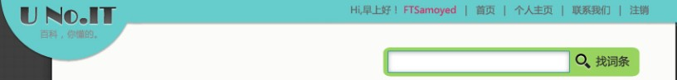

图 2用于已登录页面的Logo、导航条及搜索框

功能说明：
- 点击Logo可跳转至已登录主页页面
- 导航条中点击“首页”功能同上，点击“个人主页”跳转至当前用户的个人主页，点击“联系我们”跳转至待处理页面，点击“注销”则退出登录
- 搜索框内可输入所需查询词条并点击“找词条”按钮进行查询

控件说明：
控件 | 控件类型 | 控件的功能描述
Logo | 图片框 | *这是一个图片，包含一个超链接  *用户点击后可跳转已登录主页
首页 | 标签 | *这是一个标签，包含一个超链接  *点击跳转至已登录主页
个人主页 | 标签 | *这是一个标签，包含一个超链接  *用户点击“个人主页”跳转至当前用户的个人主页
联系我们 | 标签 | *这是一个标签，包含一个超链接  *用户点击“联系我们”跳转至待处理页面
注销 | 标签 | *这是一个标签，包含一个超链接  *用户点击“注销”则退出登录
搜索框 | 文本框 | *这是一个文本框  *用户可以在该文本框内输入所需查询的词条
找词条 | 按钮 | *这是一个按钮，包含一个超链接  *用户点击后进行搜索，并将结果显示在搜索页面

2.1.2用于未登录页面（包括未登录主页、注册页面、登录页面）的Logo、导航条及搜索框
用于未登录页面（包括未登录主页、注册页面、登录页面）的Logo、导航条及搜索框如图 所示。点击Logo可跳转至未登录状态的主页，导航条显示登录、注册，搜索框内可输入所需查询词条。
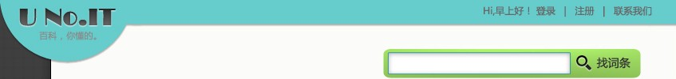

图3 用于未登录页面的Logo、导航条及搜索框

功能说明：
点击Logo可跳转至未登录主页页面，导航条中点击“登录”跳转至登录界面；搜索框内可输入所需查询词条并点击“找词条”按钮进行查询

控件说明：

控件 | 控件类型 | 控件的功能描述
Logo | 图片框 | *这是一个图片，包含一个超链接  *点击后跳转至未登录主页
登录 | 标签 | *这是标签，包含一个超链接  *用户点击后跳转至未登录页面
注册 | 标签 | *这是一个标签，包含一个超链接  *点击后跳转至注册页面
搜索框 | 文本框 | *这是一个文本框  *用户可以在该文本框内输入所需查询的词条
找词条 | 按钮 | *这是一个按钮，包含一个超链接  *用户点击后进行搜索，并将结果显示在搜索页面

2.1.3注册页面
注册页面用于用户注册本网站的帐号功能，页面分为两部分，一部分用于用户注册，另一部分用于欢迎界面
功能说明：
用户在注册页面填写用户名、注册邮箱地址、密码、确认密码，同时页面显示本网站的规范规则，用户确认后可点击他“同意遵守并注册”进行注册，并系统提示发送邮件至注册邮箱；点击“取消”取消注册，并自动跳转至未登录主页
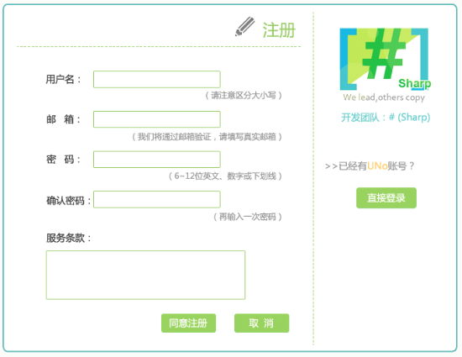
图4注册页面

功能说明：
用户在注册页面输入用户名（用户名为英文字母，不包含特殊字符及中文），密码（6-12位），注册邮箱以及确认密码。
控件说明：

控件 | 控件类型 | 控件的功能描述
用户名 | 文本框 | *这是一个文本框  *用户在该文本框内输入用户名（仅限英文字母，区分大小写）
密码 | 文本框 | *这是一个文本框  *用户在该文本框内输入密码（6-12位）
确认密码 | 文本框 | *这是一个文本框  *用户在该文本框内确认密码，即再次输入密码
注册邮箱 | 文本框 | *这是一个文本框  *用户在文本框内输入注册邮箱地址
同意并注册 | 按钮 | *这是一个按钮  *点击这个按钮用户可确认注册，同时系统发送邮件至注册邮箱
取消 | 按钮 | *这是一个按钮，包含一个超链接  *点击这个按钮用户可取消注册，同时自动调转未登录主页
直接登录 | 按钮 | *这是一个按钮，包含一个超链接  *在右半部分的欢迎界面中，有登录按钮，用户点击可调转至登陆界面

2.1.4注册（错误信息）
注册（错误信息）页面用于用户注册不成功时出现。
功能说明：
用户在注册不成功时，页面显示所填信息不符合要求，请重新输入。然后用户需要在页面重新填写用户名、注册邮箱地址、密码、确认密码，同时页面显示本网站的规范规则，用户确认后可点击他“同意遵守并注册”进行注册，并系统提示发送邮件至注册邮箱；点击“取消”取消注册，并自动跳转至未登录主页

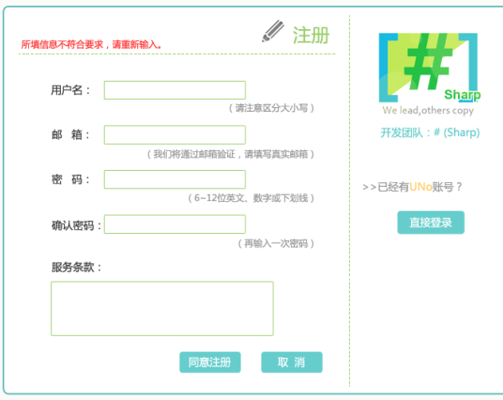
图5注册（错误信息）页面

功能说明：
用户在注册页面输入用户名（用户名为英文字母，不包含特殊字符及中文），密码（6-12位），注册邮箱以及确认密码。
控件说明：

控件 | 控件类型 | 控件的功能描述
提示信息 | 文本框 | *显示所谓信息不符合要求，请重新输入
用户名 | 文本框 | *这是一个文本框  *用户在该文本框内输入用户名（仅限英文字母，区分大小写）
密码 | 文本框 | *这是一个文本框  *用户在该文本框内输入密码（6-12位）
确认密码 | 文本框 | *这是一个文本框  *用户在该文本框内确认密码，即再次输入密码
注册邮箱 | 文本框 | *这是一个文本框  *用户在文本框内输入注册邮箱地址
同意并注册 | 按钮 | *这是一个按钮  *点击这个按钮用户可确认注册，同时系统发送邮件至注册邮箱
取消 | 按钮 | *这是一个按钮，包含一个超链接  *点击这个按钮用户可取消注册，同时自动调转未登录主页
直接登录 | 按钮 | *这是一个按钮，包含一个超链接  *在右半部分的欢迎界面中，有登录按钮，用户点击可调转至登陆界面

2.1.5登陆页面
用户在登陆页面可完成登陆功能
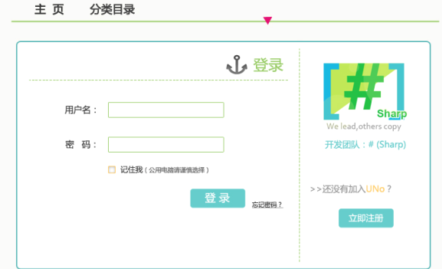
图 6 登陆页面

功能说明：
用户输入用户名和密码点击登录，验证后即可登录。同时可选择“记住我”，方便下次系统自动登录；若用户忘记密码可点击“忘记密码？点此找回”进入找回密码页面。在页面的右半部分为欢迎界面，同时用户可点击注册调转至注册页面

控件说明：

控件 | 控件类型 | 控件的功能描述
用户名 | 文本框 | *这是一个文本框  *用户可输入用户名
密码 | 文本框 | *这是一个文本框  *用户可输入密码
登录 | 按钮 | *这是一个按钮，包含一个超链接  *点击后系统验证用户信息，若成功可跳转至该用户个人主页
记住我 | 选择框 | *这是一个选择框  *点击后浏览器保存用户登录信息，网站在用户下次使用时自动登录
忘记密码？点此找回 | 超链接 | *这是一个超链接  *点击后自动跳转至找回密码页面
注册 | 按钮 | *这是一个按钮，包含一个超链接  *点击后自动跳转至注册页面

2.1.6登陆（错误信息）
用户在登陆页面可完成登陆功能
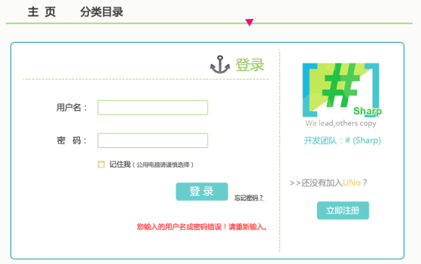
图 7 登陆页面

功能说明：
用户输入用户名和密码点击登录，验证后即可登录。同时可选择“记住我”，方便下次系统自动登录；若用户忘记密码可点击“忘记密码？点此找回”进入找回密码页面。在页面的右半部分为欢迎界面，同时用户可点击注册调转至注册页面

控件说明：

控件 | 控件类型 | 控件的功能描述
错误信息 | 文本框 | *这是一个文本框，显示您输入的用户名或密码错误！请重新输入
用户名 | 文本框 | *这是一个文本框  *用户可输入用户名
密码 | 文本框 | *这是一个文本框  *用户可输入密码
登录 | 按钮 | *这是一个按钮，包含一个超链接  *点击后系统验证用户信息，若成功可跳转至该用户个人主页
记住我 | 选择框 | *这是一个选择框  *点击后浏览器保存用户登录信息，网站在用户下次使用时自动登录
忘记密码？点此找回 | 超链接 | *这是一个超链接  *点击后自动跳转至找回密码页面
注册 | 按钮 | *这是一个按钮，包含一个超链接  *点击后自动跳转至注册页面

2.1.7已登录主页
已登录主页主要显示热点推荐以及已登录的用户信息，同时可进行分类查看词条以及进入个人主页

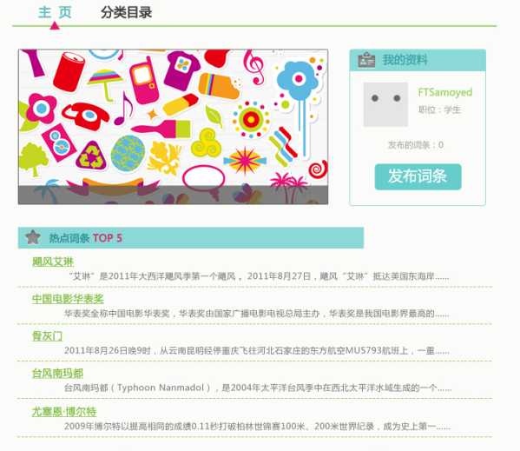
图8 已登录主页
功能说明：
在主页显示热点推荐和精品推荐词条，在右边显示已登录用户的个人信息；
在左侧的标签栏内，可选择进入主页、分类目录以及个人主页

控件说明：
控件 | 控件类型 | 控件的功能描述
主页 | 标签 | *这是一个超链接  *点击后进入已登录页面
分类目录 | 标签 | *这是一个超链接  *点击后词条分类目录
个人主页 | 标签 | *这是一个超链接  *点击后进入该用户个人主页
推荐热点 | 浏览框 | *这是一个浏览框，可显示推荐热点词条  *用户点击可进入该词条
分类精品 | 浏览框 | *这是一个浏览框，可显示推荐分类精品词条  *用户点击可进入该词条
个人信息栏 | 文本框 | *这是一个文本框  *显示该用户的个人信息
发布词条 | 按钮 | *这是一个按钮，包含一个超链接  *点击后自动跳转至发布词条页面

2.1.8未登录主页
未登录主页主要显示热点推荐、分类精品词条；左侧标签栏包括主页和分类目录；页面上有登录框可供用户进行登录，同时附有注册超链接，可供用户进行注册。
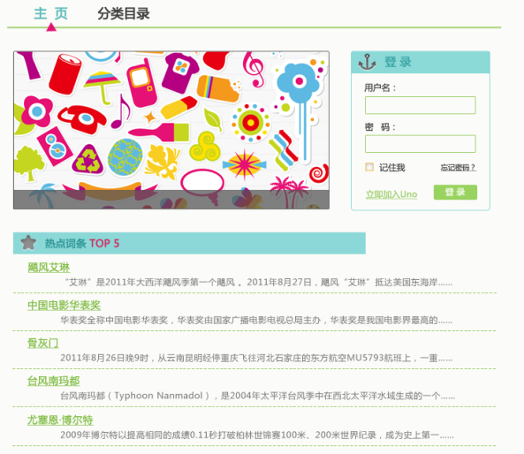

图 9 未登录主页
功能说明：
未登录主页主要显示热点推荐、分类精品词条；左侧标签栏包括主页和分类目录；页面上有登录框可供用户进行登录，同时附有注册超链接，可供用户进行注册

控件说明：
控件 | 控件类型 | 控件的功能描述
主页 | 标签 | *这是一个超链接  *点击后进入未登录页面
分类目录 | 标签 | *这是一个超链接  *点击后词条分类目录
推荐热点 | 浏览框 | *这是一个浏览框，可显示推荐热点词条  *用户点击可进入该词条
分类精品 | 浏览框 | *这是一个浏览框，可显示推荐分类精品词条  *用户点击可进入该词条
登陆框 | 文本框 | *这是一个文本框  *用户可在此框内进行登录操作
记住我 | 选择框 | *这是一个选择框  *用户可选择，浏览器记住用户的登录信息，下次使用该网页时可自动登录
找回密码 | 超链接 | *这是一个超链接  *点击后自动跳转至找回密码页面
还没有账号？加入我们 | 超链接 | *这是一个超链接  *点击后自动跳转至注册页面

2.1.9分类目录
分类目录页面主要显示两层分类的目录，及各分类目录下各词条表。
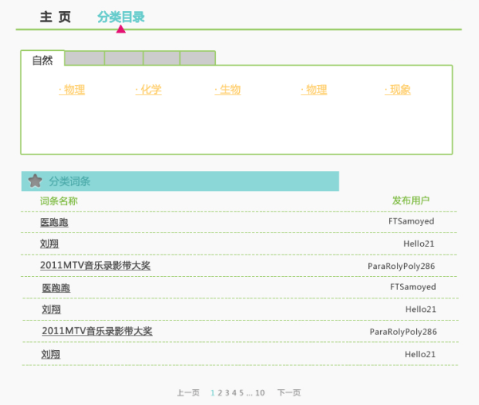
图10 未登录主页
功能说明：
未登录主页主要显示热点推荐、分类精品词条；左侧标签栏包括主页和分类目录；页面上有登录框可供用户进行登录，同时附有注册超链接，可供用户进行注册

控件说明：
控件 | 控件类型 | 控件的功能描述
目录 | 标签 | *这是一个超链接  *点击后进入目录下词条列表页面

个人主页部分

2.2.1 个人信息
个人主页中个人信息显示如图所示。进入个人主页后，在页面的左半部分显示用户的个人信息，包括用户的的头像、用户名、生日、职位、擅长领域、发布词条按钮、及积分细则超链接。
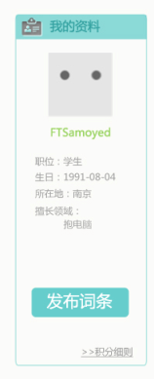
图11 个人信息
功能说明：
- 头像显示
如果用户已设置头像，则显示用户的头像；如用户暂未设置头像，则显示如图所示的灰色默认头像。
- 用户名、生日、职位、擅长领域显示
显示用户的用户名、生日、职位、擅长领域，生日显示格式为yyyy-mm-dd ，擅长领域显示3至5条。
- 发布词条按钮
点击发布词条按钮，可进入发布词条页面，编辑词条。
- 积分细则超链接
点击积分细则，跳转到未处理页面。

控件说明：

控件 | 控件类型 | 控件的功能描述
发布词条 | 按钮 | *这是一个超链接  *点击后跳转到发布词条目录

2.2.2导航栏
已注册用户进入个人主页后所看到的每一个网页都有一个导航栏，该导航栏上面列出了个人主页所有功能模块的链接，单击链接即可进入相应模块的界面。该导航栏方便了登录用户在不同模块之间的切换。
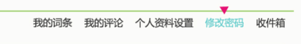
图12 导航栏

功能说明：

点击导航栏中每个功能模块的链接，都会进入相应模块的主界面。这个主界面默认为该功能模块下属的几个子链接中的第一个链接页。但是，有可能会根据登录者拥有的权限不同而出现不同的登录页面。比如在“请假审核”模块中，若普通员工进入则会显示“对不起，该网页属经理专用，请退出”等字样，只有经理级别以上的登录者才可以进入该页面。

控件说明：

控件 | 控件类型 | 控件的功能描述
我的词条 | 标签 | *这是一个超链接  *点击后显示我的词条页面
我的评价 | 标签 | *这是一个超链接  *点击后显示我的评价页面
个人资料设置 | 标签 | *这是一个超链接  *点击后显示个人资料设置的页面
修改密码 | 标签 | *这是一个超链接  *点击后显示修改密码的页面
收件箱 | 标签 | *这是一个超链接  *点击后显示收件箱的页面

2.2.3 我的词条
登录用户进入个人主页后首先进入的就是该模块，该模块显示我发布的词条页面，
该页界面如图所示。
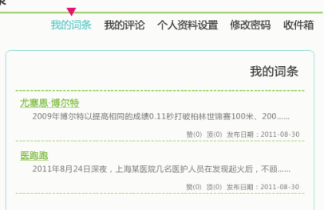
图13 我发布的词条页面

控件说明：

控件 | 控件类型 | 控件的功能描述
我发布的词条 | 标签 | *这是一个超链接  *点击后显示我发布的词条页面
我修改的词条 | 标签 | *这是一个超链接  *点击后显示我修改的词条页面
显示已发布的词条所属分类 | 图像框 | *显示词条的所属分类
已发布过的词条名称 | 文本框 | *显示词条的名称和主要内容，并在下面显示评价数（顶/踩）、评论数、发布日期

2.2.4 我的评论
登录用户进入个人主页后可选择进入该模块，该模块可显示用户对他人词条已做过的评论，显示词条名称和最后评论的用户。

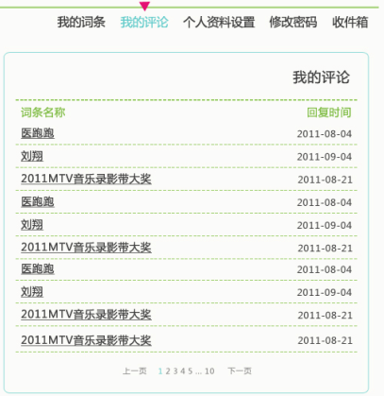
图14 我的评论页面

功能说明：

登录用户进入个人主页后可选择进入该模块，该模块可显示用户对他人词条已做过的评论，显示词条名称和最后评论的用户。

控件说明：

控件 | 控件类型 | 控件的功能描述
词条名称 | 超链接 | *这是一个超链接；  *点击后会跳转到该词条所对应的词条页面。
用户名称 | 超链接 | *这是一个超链接；  *点击后会跳转到该用户的个人主页。

2.2.5 个人资料设置
登录用户进入个人主页后可选择进入该模块，该模块可以设置个人资料。
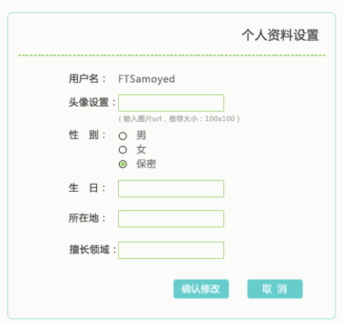
图15 个人资料设置页面

功能说明：
- 性别：可选男、女或者保密；
- 生日：可通过日期选择器选择指定日期，也可自己输入日期；
- 所在地：可通过下拉框选择所需要的省市；
- 擅长领域：用户输入擅长领域，3-5个，用分号隔开。

控件说明：

控件 | 控件类型 | 控件的功能描述
性别 | 单选按钮 | *选择性别，男、女或者保密
生日 | 文本框  日期选择器 | *可通过日期选择器选择指定日期，也可自己输入日期，格式为yyyy-mm-dd
所在地 | 下拉选择框 | *可通过下拉框选择所需要的省市，如没有找到，可选择空
擅长领域 | 文本框 | *用户输入自己的擅长领域（3-5个），多个擅长领域之间用分号隔开
修改 | 按钮 | *点击修改按钮，则确定修改，系统更新用户的个人资料

2.2.6 修改密码
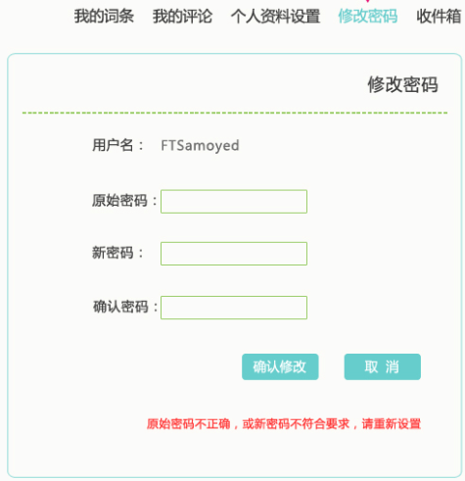
图16修改密码页面

功能说明：
- 单击“修改”按钮时，旧密码与数据库中的密码进行校验。若不符，则在“旧密码”文本框右处显示“旧密码不正确”，同时清空所有文本框
- 密码长度根据已设值进行限制（默认为8~20），且密码中必须包含数字、大写字母和小写字母。若不符的话，则在“新密码”文本框右处显示“请输入复杂密码”，同时清空所有文本框
- 新密码不能与旧密码相同，且不能为空。若相同，则在“新密码”文本框右处显示“新密码不能与旧密码相同”。若为空，则在“新密码”文本框右处显示“密码不能为空”
- 新密码与新密码确认必须相同。若不相同，则在“新密码”文本框右处显示“密码确认不正确”

控件说明：

控件 | 控件类型 | 控件的功能描述
原始密码 | 文本框 | *此处输入原来的密码  *不能为空
新密码 | 文本框 | *此处输入新的密码  *不能为空  *不能和旧密码相同
确认密码 | 文本框 | *此处输入确认密码，应该和上面的新密码相同  *不能为空
修改 | 按钮 | *提交修改密码请求

2.2.7 收件箱
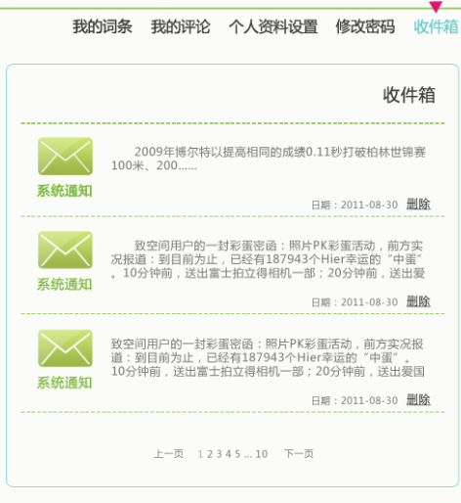
图17 收件箱页面

功能说明：

该模块为站内信功能，在收件箱中可以查看接收的信件，显示发件人、信件内容，并可进行删除操作。

控件说明：

控件 | 控件类型 | 控件的功能描述
信件框 | 文本框 | *显示发件人、信件内容
删除 | 按钮 | *点击该按钮，可以将收到的信件删除

2.2.8 找回密码
用户忘记密码后，点击取回密码，进入到该页面。输入需找回的用户名和注册邮箱，系统会发送邮件至注册邮箱。
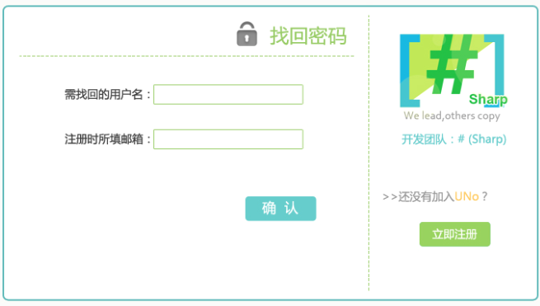
图18 取回密码页面

功能说明：

- 单击“确认”按钮后，用户名、注册邮箱与数据库中的用户名、注册邮箱进行校验。若不符，可在“用户名”文本框右处显示“用户名不正确”，或在“邮箱”文本框右处显示“邮箱不正确”，同时清空所有文本框。

控件说明：

控件 | 控件类型 | 控件的功能描述
用户名 | 文本框 | *此处输入需找回的用户名  *不能为空
邮箱 | 文本框 | *此处输入用于注册的邮箱  *不能为空
确认 | 按钮 | *单击该按钮后，用户名、注册邮箱与数据库中的用户名、注册邮箱进行校验。

词条管理页面

2.3.1查看词条
搜索词条之后，选择词条，点击进入词条界面，其中显示词条的相关内容。
页界面如所示。
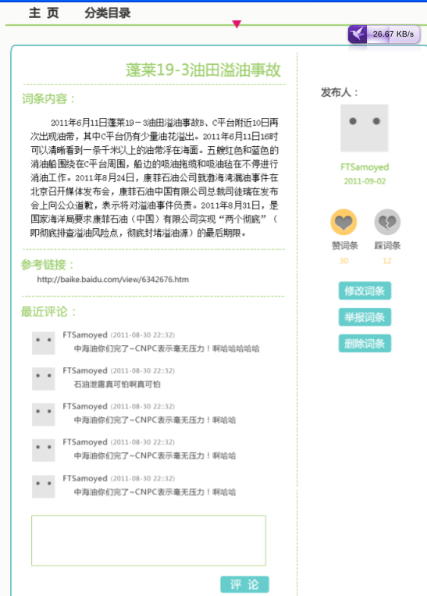
图19 词条显示

功能说明：
用户可以在此处进行评论，修改词条和删除词条及评论词条

可以对词条进行评价。

控件说明：

控件 | 控件类型 | 控件的功能描述
发布人和发布时间 | 标签 | *显示发布人的用户名和词条的发布时间
词条名称 | 标签 | *显示词条的名称
词条内容 | 文本框 | *显示有关词条的主要信息
关键字和相关词条 | 标签 | *这是一个超链接  *点击后显示有关关键字和有关词条的内容
发布人头像 | 图像框 | *显示发布人的照片
所属目录 | 标签 | *显示该词条属于的目录
评论列表 | 文本框 | *编辑评论内容
赞和踩 | 按钮 | *点击顶后评价的数值加1  *点击踩后数值减1
评论 | 按钮 | *发布编辑好的评论内容  *点击后如果没有登陆跳转到登陆界面
修改词条 | 按钮 | *这是一个超链接  *点击后如果没有登陆跳转到登陆界面  *如果已经登陆则跳转到修改词条界面
删除词条 | 按钮 | *用户只能删除自己的词条  *删除该词条
举报词条 | 按钮 | *用户点击可举报词条
参考链接 | 标签 | *这是一个超链接  *点击后显示与该词条有关的资料

2.3.2 词条发布
创建词条的界面，用于创建还没有被创建的词条
图 所示。
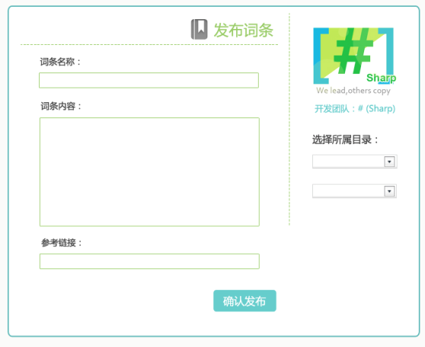
图 20 发布词条
功能说明：
必须是在用户登陆后才可以执行，可以对还未有的词条进行创建，经过管理员审核后发布。

必须要选择类别才能创建词条。

控件说明：
控件 | 控件类型 | 控件的功能描述
词条名称 | 文本框 | *编辑词条名称
词条内容 | 文本框 | *编辑词条内容
参考链接 | 文本框 | *这是一个超链接  *点击后其中的链接跳转到相应网页
选择目录 | 下拉框 | *选择该词条属于的目录  *用户不能创建新的目录类别
确认发布 | 按钮 | *点击后确认发布该词条  *弹出窗口显示审核通过后会自动发布  *如果没有通过审核系统会发通知给用户

2.3.3修改词条
通过点击修改词条跳转到该界面，用于修改词条。
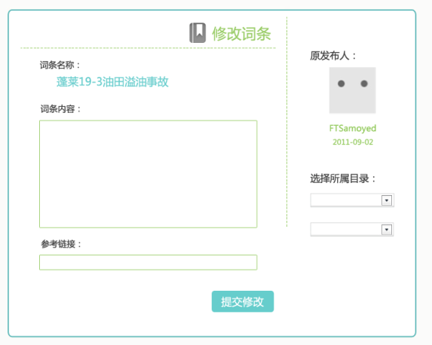
图 21 修改词条
功能说明：
该页面有权限限制，登陆后的用户才可以修改，若用户是游客，没有权限使用该模块。

修改完后会提交到管理员处审核。

控件说明：
控件 | 控件类型 | 控件的功能描述
词条名称 | 标签 | *显示词条的名称  *不能被修改
词条内容修改 | 文本框 | *修改词条内容
参考链接 | 文本框 | *修改链接
所属目录 | 下拉框 | *修改所属目录
提交修改 | 按钮 | *点击后确认修改该词条  *弹出窗口显示审核通过后会自动发布  *如果没有通过审核系统会发通知给用户

2.3.4错误页面
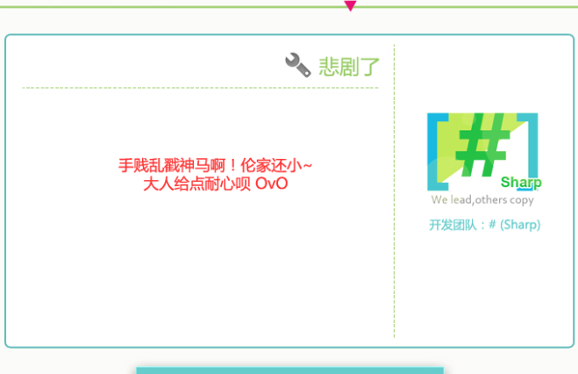
图 22 待处理

2.4 管理员管理页面

2.4.1管理员管理
管理员登录成功后首先进入的就是该模块，该模块共有如下三个子标签页（管理词条、评论审核及修改密码），可通过区域内的标签进行切换。默认显示“管理词条”下的“新发布词条”页。

- 新发布词条列表
该页为模块的起始页，该页界面如所示。

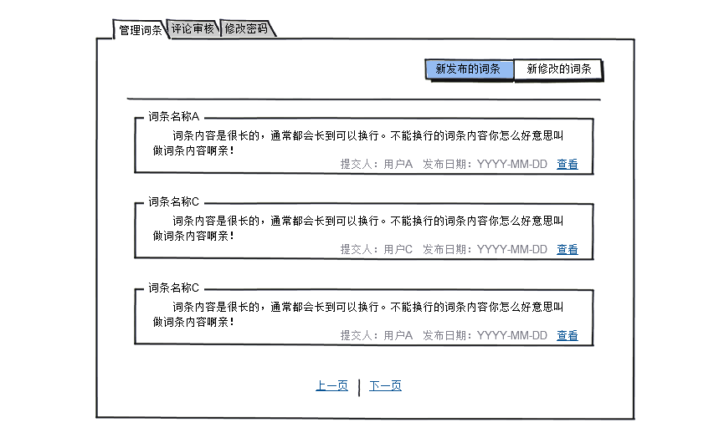
图23 新发布的词条列表

控件说明：

控件 | 控件类型 | 控件的功能描述
评论审核 | 标签 | *这是一个超链接  *点击后显示评论审核页面
修改密码 | 标签 | *这是一个超链接  *点击后显示修改密码页面
新修改的词条 | 标签 | *这是一个超链接  *点击后显示新修改的词条列表
词条名称 | 组 | *显示词条的名称
词条内容 | 文本 | *显示词条内容  *最大容量为两行
提交人 | 文本 | *显示提交词条的用户名
发布日期 | 文本 | *显示提交词条的时间
查看 | 超链接 | *这是一个超链接  *点击后显示将发布词条的审核页
上一页 | 超链接 | *这是一个超链接  *点击后显示上一页的词条列表，第一页时为不可用
下一页 | 超链接 | *这是一个超链接  *点击后显示下一页的词条列表，最后一页时为不可用

2.4.3 评论审核页面
默认界面如图所示。

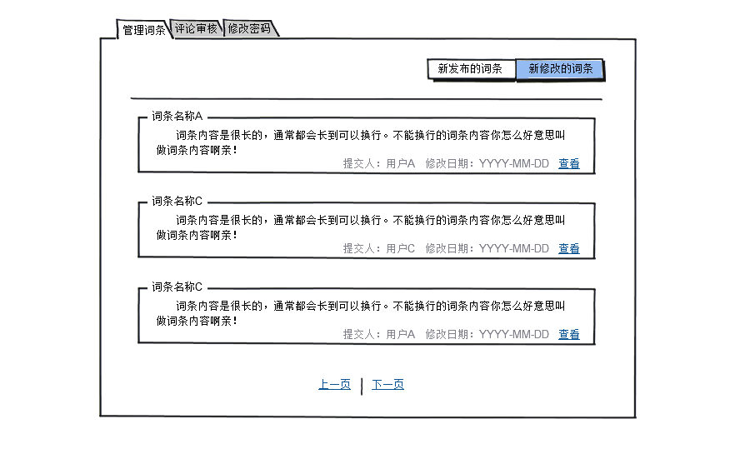
图24 新修改的词条列表
控件 | 控件类型 | 控件的功能描述
评论审核 | 标签 | *这是一个超链接  *点击后显示评论审核页面
修改密码 | 标签 | *这是一个超链接  *点击后显示修改密码页面
新发布的词条 | 标签 | *这是一个超链接  *点击后显示新发布的词条列表
词条名称 | 组 | *显示词条的名称
词条内容 | 文本 | *显示词条内容  *最大容量为两行
提交人 | 文本 | *显示提交修改的用户名
发布日期 | 文本 | *显示提交修改的时间
查看 | 超链接 | *这是一个超链接  *点击后显示将修改词条的审核页
上一页 | 超链接 | *这是一个超链接  *点击后显示上一页的词条列表，第一页时为不可用
下一页 | 超链接 | *这是一个超链接  *点击后显示下一页的词条列表，最后一页时为不可用

2.4.4评论审核页面
该页面显示的为被系统拦截下来的可能含有敏感词或者不适当内容的评论，界面如图7所示。
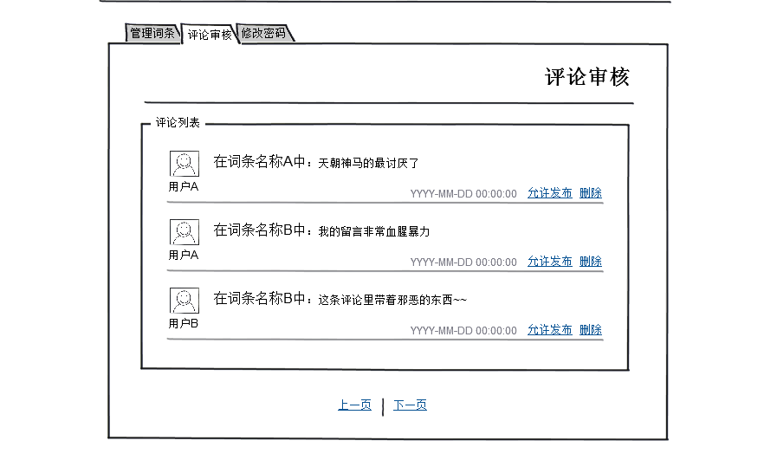
图25 评论审核
功能说明：
- 该页面显示的为被系统拦截下来的可能含有敏感词或者不适当内容的评论，若管理员审核后将其归为系统误判可以发布，点击允许发布键提交评论；若确定不适合发布，则点击删除键删除评论。

控件 | 控件类型 | 控件的功能描述
管理词条 | 标签 | *这是一个超链接  *点击后显示管理词条页面（新发布的词条）
修改密码 | 标签 | *这是一个超链接  *点击后显示修改密码页面
用户名 | 文本 | *显示提交修改的用户名
用户头像 | 图片 | *显示评论用户的小头像
词条名称 | 文本 | *显示词条名称  *字体大于默认字体
评论内容 | 文本 | *显示评论内容  *完整显示评论内容
发布日期 | 文本 | *显示提交修改的时间
允许发布 | 超链接 | *这是一个功能键  *点击后将评论内容上传显示在所属词条下
删除 | 超链接 | *这是一个功能键  *点击后将评论内容彻底删除
上一页 | 超链接 | *这是一个超链接  *点击后显示上一页的词条列表，第一页时为不可用
下一页 | 超链接 | *这是一个超链接  *点击后显示下一页的词条列表，最后一页时为不可用

2.4.5修改密码
默认界面如图所示。

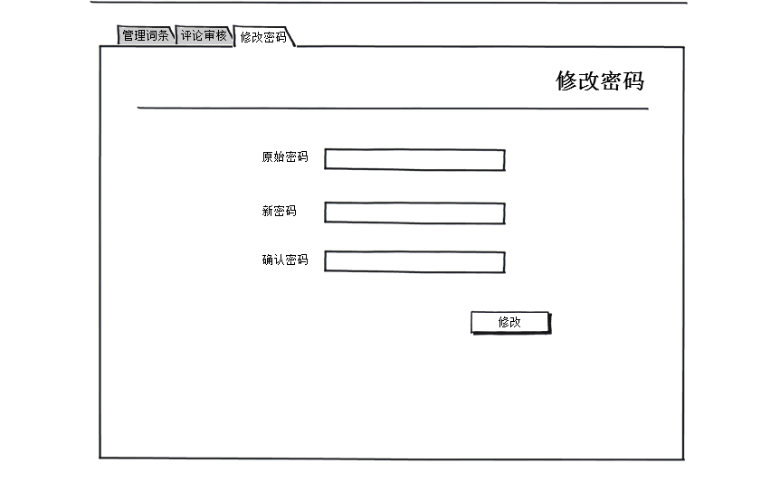
图26 修改密码

功能说明：

- 单击“修改”按钮时，原始密码与数据库中的密码进行校验。若不符，则在“旧密码”文本框下方显示“原始密码不正确”，同时清空所有文本框
- 密码长度根据已设值进行限制（默认为6字符以上），识别大小写。
- 新密码不能与旧密码相同，且不能为空。若相同，则在“新密码”文本框下方显示“新密码不能与旧密码相同”。若为空，则在“新密码”文本框下方显示“密码不能为空”
- 新密码与新密码确认必须相同。若不相同，则在“新密码”文本框下方显示“密码确认不正确”

控件说明：

控件 | 控件类型 | 控件的功能描述
原始密码 | 文本框 | *此处输入原来的密码  *不能为空
新密码 | 文本框 | *此处输入新的密码  *不能为空  *不能和旧密码相同
确认密码 | 文本框 | *此处输入确认密码，应该和上面的新密码相同  *不能为空
修改 | 按钮 | *提交修改密码请求
密码格式错误 | 标签 | *当输入的密码不符合格式要求时出现此标签  *默认时隐藏
空白错误 | 标签 | *当文本框为空时出现此标签  *默认时隐藏
新旧密码相同 | 标签 | *当新旧密码相同时出现此标签  *默认时隐藏
密码确认不正确 | 标签 | *当确认密码和新密码不一致时出现此标签  *默认时隐藏
原始密码不正确 | 标签 | *当输入的原始密码和数据库中密码不同时出现此标签  *默认时隐藏

2.4.5管理员词条审核页面
管理员在管理中心的“新发布词条”或“新修改词条”中点击词条列表下的“查看”进入该模块。依据原本所在标签页不同分别进入“发布词条审核”和“修改词条审核”两个页面。

- 发布词条审核
默认界面如图 9所示。

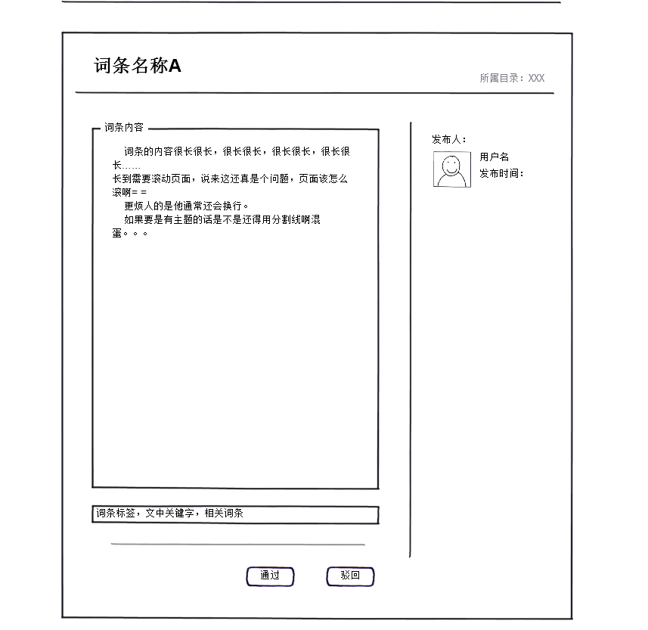
图272 发布词条审核页面

功能说明：
- 用户在词条发布页面点击发布后，词条将先由系统过滤，通过系统过滤才会提交至管理员审核。
- 若管理员审核通过，则点击“通过”按钮将词条发布；若有不和谐内容或没有发布必要则点击“驳回”按钮删除该词条，同时系统自动发送通知到发布者的收件箱告知其审核未通过。

控件说明：

控件 | 控件类型 | 控件的功能描述
词条名称 | 文本 | *显示词条名称
所属目录 | 文本 | *显示词条所属目录
词条内容 | 文本 | *显示词条内容
发布者 | 文本 | *显示发布者的用户名
发布时间 | 文本 | *显示提交发布的时间
用户头像 | 图片 | *显示发布者的小头像
词条属性 | 文本 | *显示词条带有的标签和关键字
通过 | 按钮 | *这是一个按钮  *点击后词条将成功发布，跳转回新发布词条页面
驳回 | 按钮 | *这是一个按钮  *点击后词条将被删除，跳转回新发布词条页面  *删除后系统会向发布者发送通知

- 修改词条审核
默认界面如图10所示。

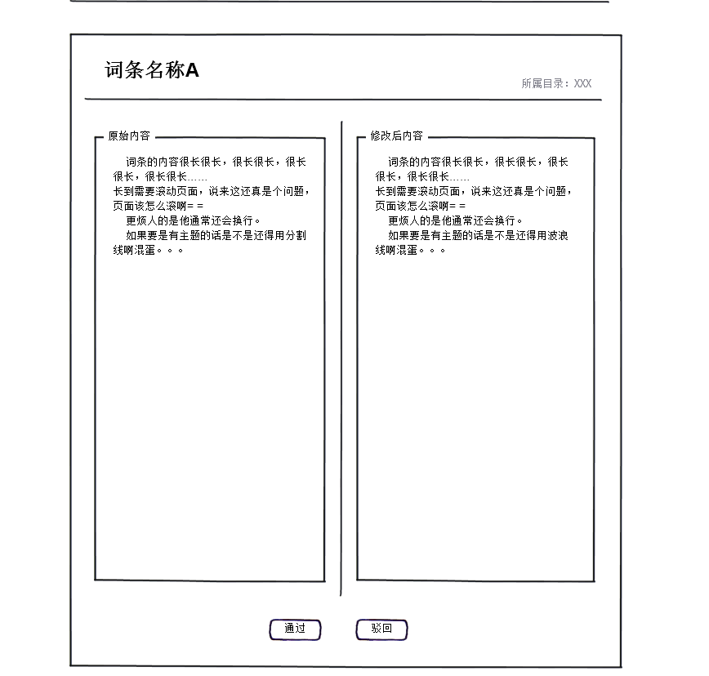
图28 修改词条审核页面

功能说明：

- 用户在词条修改页面点击确认修改后，词条将先由系统过滤，通过系统过滤才会提交至管理员审核。
- 若管理员审核通过，则点击“通过”按钮将词条更新；若有不和谐内容或没有修改必要则点击“驳回”按钮删除该词条，同时系统自动发送通知到发布者的收件箱告知其审核未通过。

控件说明：

控件 | 控件类型 | 控件的功能描述
词条名称 | 文本 | *显示词条名称
所属目录 | 文本 | *显示词条所属目录
原始内容 | 文本 | *显示词条原始版本的内容
修改后内容 | 文本 | *显示用户修改后版本的内容  *试图将修改的部分高亮显示（待定）
通过 | 按钮 | *这是一个按钮  *点击后词条将成功修改更新，跳转回新修改词条页面
驳回 | 按钮 | *这是一个按钮  *点击后词条将保持原版本，跳转回新发布词条页面  *驳回后系统会向发布者发送通知

